 | ИНФОРМАЦИОННЫЙ БЮЛЛЕТЕНЬ  ПОЖАРНОЙ БЕЗОПАСНОСТИ  ОТДЕЛА НАДЗОРНОЙ ДЕЯТЕЛЬНОСТИ  ПО ТУРУХАНСКОМУ РАЙОНУ |  | 
Выпуск №24 от 10 октября 2015 года

 |  | Содержание номера:  Оперативная обстановка с пожарами……………...2 стр.  Гражданская оборона на современном этапе………………….3-6 стр.  Приближается осенне-зимний пожароопасный период………………..7-8 стр.  Действия при пожаре в квартире…………..9-10 стр.  Деятельность ОНД по Туруханскому району…………….…..11 стр.
ГРАЖДАНЕ!!!!
При возникновении пожара немедленно вызывайте
пожарную охрану!!!
Тел. 01, 2-12-04, 101 с сотовых телефонов 112, 01, 101

ЕЖЕМЕСЯЧНЫЙ ИНФОРМАЦИОННЫЙ БЮЛЛЕТЕНЬ ПОЖАРНОЙ БЕЗОПАСНОСТИ
ОТДЕЛА НАДЗОРНОЙ ДЕЯТЕЛЬНОСТИ ПО ТУРУХАНСКОМУ РАЙОНУ

Оперативная обстановка с пожарами на территории Красноярского края в период с января по сентябрь 2015 года:

- произошло пожаров - 3144
- погибло людей на пожарах - 170
- погибло детей - 13
- получили травмы на пожарах - 184
- травмировано детей - 15

Оперативная обстановка с пожарами на территории
Туруханского района в период с января по сентябрь 2015 года:

- произошло пожаров - 21
- погибло людей на пожарах - 3
- погибло детей - 0
- получили травмы на пожарах - 0
- травмировано детей – 0

Старший инженер отдела государственной статистики
учета пожаров и последствий от них
УНД и ПР Главного управления МЧС России по Красноярскому краю
старший лейтенант внутренней службы
Е.С. Убиенных

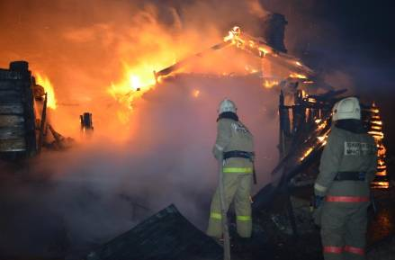
ЕЖЕМЕСЯЧНЫЙ ИНФОРМАЦИОННЫЙ БЮЛЛЕТЕНЬ ПОЖАРНОЙ БЕЗОПАСНОСТИ
ОТДЕЛА НАДЗОРНОЙ ДЕЯТЕЛЬНОСТИ ПО ТУРУХАНСКОМУ РАЙОНУ

ГРАЖДАНСКАЯ ОБОРОНА НА СОВРЕМЕННОМ ЭТАПЕ.

В настоящее время существуют реальные источники военной опасности. В мире сохраняются громадные арсеналы оружия, создаются еще более совершенные средства поражения. Под разговоры про международную стабильность, безопасность, сотрудничество происходит стремительное продвижение НАТО к границам России, силы этого блока уже развертывают свои военные базы в Прибалтике, Средней Азии и Грузии.
Негативное влияние на безопасность страны оказывают национальный и религиозный экстремизм, сепаратистские тенденции в ряде ее регионов. Не устранена опасность внутренних вооруженных конфликтов, которые при негативном исходе и затягивании могут быть использованы для военного вмешательства со стороны других государств.
Система гражданской обороны изначально исходит из вероятности возникновения крупномасштабных войн и вооруженных конфликтов.
4 октября 2015 года исполнилось 83 года со дня образования гражданской обороны - системы, которая по сей день выполняет стратегическую оборонную задачу. | 
Датой, с которой, начинается организация защиты населения в России историки называют 1918 год. Появление ее в нашей стране связывают с тем, что противник в ходе боевых действий стал применять боевую авиацию. Мирные люди оказались беззащитны перед лицом угрозы нападения с воздуха.
Официальный статус ведомство гражданской обороны получило 4 октября 1932 года. Эта, первая организация, носила название МПВО – местная противовоздушная оборона - система укрытия населения в бомбоубежищах, выдачи противогазов, объявления воздушной тревоги с помощью сирен и громкоговорителей. С таким названием оно просуществовало до 13 июля 1961 года. В 1961 году МПВО было преобразовано в Гражданскую оборону. Было введено в действие «Положение о ГО». В нем было определено, что «гражданская оборона является системой общегосударственных оборонных мероприятий». Все мероприятия ГО планировались и реализовывались на всей территории страны и касались каждого гражданина и каждого коллектива.
Что же на современном этапе? Изменившаяся в начале 90-х годов военно-политическая обстановка, значительный рост количества и масштабов аварий, катастроф, стихийных бедствий, потребовали пересмотра взглядов на сущность и содержание мероприятий по защите населения.
На пересмотр этих взглядов определенное влияние оказали произошедшие в этот период распад СССР (1991г.) и ликвидация системы гражданской обороны – в январе 1992 года войска ГО выводятся из-под начала Минобороны и переходят к другому ведомству. Объединенная организация называется Государственный комитет по делам ГО и ЧС и ликвидации последствий стихийных бедствий (ГКЧС).
10 января 1994 года она преобразуется в МЧС России. Это министерство с того времени и до сих пор ведает вопросами ГО в нашей стране.
1996г. стал началом формирования нового облика гражданской обороны России. В начале 1998г. вступил в действие Федеральный закон «О гражданской обороне». Впервые в истории России проблемы гражданской обороны были регламентированы законодательным актом.
Система Гражданской обороны рассчитана по большей мере на действие в условиях военного времени, но она также участвует в решении задач Единой государственной системы предупреждения и ликвидации чрезвычайных ситуаций (РСЧС).

Федеральный закон РФ «О гражданской обороне» от 12.02.1998 года № 28-ФЗ вводит основные понятия в области ГО. | 
Гражданская оборона – система мероприятий по подготовке к защите и по защите населения, материальных и культурных ценностей на территории Российской Федерации от опасностей, возникающих при военных конфликтах или вследствие этих конфликтов, а также при чрезвычайных ситуациях природного и техногенного характера.
Основные направления государственной политики в области ГО на современном этапе:
- Создание правовой и нормативной базы:
- проекты законов и постановлений;
- определение порядка возмещения расходов;
- госстандарты;
- нормативы;
- уставы, наставления, руководства.
- Создание и развитие сил и средств:
- реформа войск ГО (спасательные воинские формирования)
- создание государственной спасательной службы;
- создание нештатных аварийно-спасательных формирований;
- создание спасательных служб;
- создание мобильной группировки сил;
- поддержание готовности сил и средств;
- проведение учений.
- Сохранение объектов, существенно необходимых для устойчивого функционирования экономики и выживания населения:
- научно-методические основы;
- рациональное размещение;
- подготовка объектов;
- подготовка к восстановлению;
- создание страхового фонда документации;
- маскировка.
- Подготовка территорий в интересах ГО:
- создание мониторинга;
- развитие сети наблюдения и лабораторного контроля;
- подготовка загородной зоны для эвакомероприятий;
- ведение градостроительства с учетом интересов ГО.
- Первоочередное жизнеобеспечение:
- восстановление коммунальных сетей;
- нормирование снабжения;
- защита водоисточников;
- финансовое обеспечение;
- медицинское обеспечение;
- создание запасов.
- Обеспечение управления ГО:
- система связи и оповещения;
- пункты управления;
- разработка планов.
- Обучение населения:
- разработка программ;
- разработка учебных программ;
- организация обучения.
- Международное сотрудничество:
- заключение и реализация договоров;
- участие в международной организации ГО;
- взаимодействие с международными организациями по вопросам спасательной и гуманитарной деятельности;
- выполнение международных обязательств.
Основными принципами организации и ведения гражданской обороны являются:
- Организация и ведение ГО является обязательной функцией всех органов государственной власти РФ, органов местного самоуправления и организаций, независимо от их организационно-правовых норм и форм собственности, долгом и обязанностью каждого гражданина РФ.
- Подготовка государства к ведению ГО осуществляется заблаговременно в мирное время с учетом развития вооружения, военной техники и средств защиты населения от опасностей, возникающих при военных конфликтах или вследствие этих конфликтов.
- Ведение ГО на территории РФ или в отдельных ее местностях начинается с момента объявления состояния войны, фактического начала военных действий или введения Президентом РФ военного положения на территории РФ или в отдельных ее местностях.

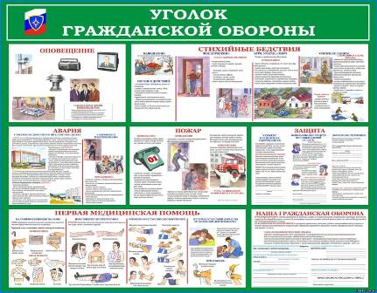
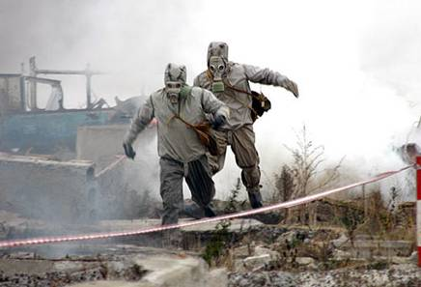
Сегодня гражданская оборона постоянно совершенствуется с целью иметь возможность максимально адекватно реагировать на возникающие риски, которые порой нас подстерегают. Чтобы быть на уровне современных требований, необходимо постоянно совершенствовать структуру органов и пунктов управления, добиваться оснащения их новейшими техническими средствами связи и управления, совершенствовать организацию и методы работы всех должностных лиц, развивать и обобщать опыт теории и практики управления ГО, улучшать систему подготовки руководящего состава по гражданской обороне.

В недалеком будущем Гражданская оборона, как и вся оборона страны, будет строиться по принципу – стратегической мобильности. Все: промышленность, сельское хозяйство, органы управления – должно быть готово к быстрому переходу на работу по планам военного времени. Усилиями МЧС России гражданская оборона приобрела современный облик, и продолжает развиваться с учетом изменений в государственном устройстве, экономической и социальной сферах России, а также в соответствии с военно-политической обстановкой в мире. Сегодня принимаются все меры к тому, чтобы она была реально готова к решению задач по защите населения и территорий от опасностей как мирного, так и военного времени.

Начальник отдела государственного надзора
в области гражданской обороны,
защиты населения и территории от ЧС
подполковник внутренней службы
А.В. Каталакиди
ЕЖЕМЕСЯЧНЫЙ ИНФОРМАЦИОННЫЙ БЮЛЛЕТЕНЬ ПОЖАРНОЙ БЕЗОПАСНОСТИ
ОТДЕЛА НАДЗОРНОЙ ДЕЯТЕЛЬНОСТИ ПО ТУРУХАНСКОМУ РАЙОНУ

ПРИБЛИЖАЕТСЯ ОСЕННЕ-ЗИМНИЙ ПОЖАРООПАСНЫЙ ПЕРИОД

В Красноярском крае наступает осенне-зимний пожароопасный период. В связи с сезонным понижением температур жители Красноярского края начинают интенсивно топить печи, использовать электрообогреватели. В целях предупреждения пожаров сотрудники МЧС России напоминают, что перед эксплуатацией печного отопления необходимо проверять состояние печей.
А именно, перед началом топки печь должна быть проверена и отремонтирована. Дымоходы и печи должны быть очищены от сажи. Трубы и стены, в которых проходят дымовые камеры, должны быть побелены. Чугунная печная плита не должна иметь трещин. У каждой печи под топочной дверкой должен быть металлический лист размером не менее 700×500 мм.

Запрещается:
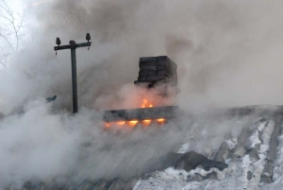
- оставлять без присмотра топящиеся печи, а также поручать надзор за ними малолетним детям;
- располагать топливо, другие горючие вещества и материалы на предтопочном листе;
- применять для розжига печей бензин, керосин, дизельное топливо и другие ЛВЖ и ГЖ;
- топить углем, коксом и газом печи, не предназначенные для этих видов топлива;
- устанавливать вплотную к топящимся печам мебель, дрова, и другие сгораемые материалы;
- перекаливать печи;
- устанавливать металлические печи кустарного изготовления («буржуйки»). При установке печей заводского изготовления строго следуйте инструкциям изготовителя.

Следите за состоянием электропроводки и электроприборов:
- проверяйте состояние «пробок» (предохранителей), аппаратов защиты. Не допускайте перегрузок сети, включая электроприборы большей мощности, чем позволяет сечение проводов;
- используйте масляные обогреватели (мощностью не более 1,5 кВт), вместо калориферов с оголенными спиралями, не пользуйтесь самодельными (кустарными) электронагревательными приборами;
- не допускайте «скрутки» электропроводов, особенно выполненные из разных металлов (медь - алюминий). Не эксплуатируйте временные электропроводки;
- не допускайте прокладку проводов в одинарной изоляции по горючему основанию, не закрывайте электропроводку обоями, коврами;
- не устанавливайте светильники, обогреватели вблизи от сгораемых материалов;
- не включайте в 1 розетку через тройник несколько электроприборов большой мощности.
Рекомендуем установить в жилых помещениях автономные дымовые пожарные извещатели. Они своевременно оповестят Вас о пожаре, если спите - разбудят, и сохранят жизнь Вам и семье.
Соблюдая эти несложные правила, вы сможете обезопасить свое жилище от пожара!
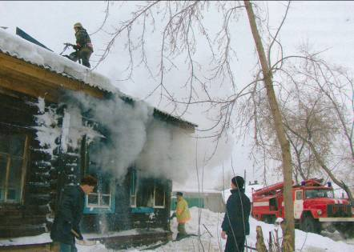

Заместитель начальника ОНД по Туруханскому району
УНД и ПР Главного управления МЧС России по Красноярскому краю
майор внутренней службы
Д.Н. Веркеев

ЕЖЕМЕСЯЧНЫЙ ИНФОРМАЦИОННЫЙ БЮЛЛЕТЕНЬ ПОЖАРНОЙ БЕЗОПАСНОСТИ
ОТДЕЛА НАДЗОРНОЙ ДЕЯТЕЛЬНОСТИ ПО ТУРУХАНСКОМУ РАЙОНУ

ДЕЙСТВИЯ ПРИ ПОЖАРЕ В КВАРТИРЕ

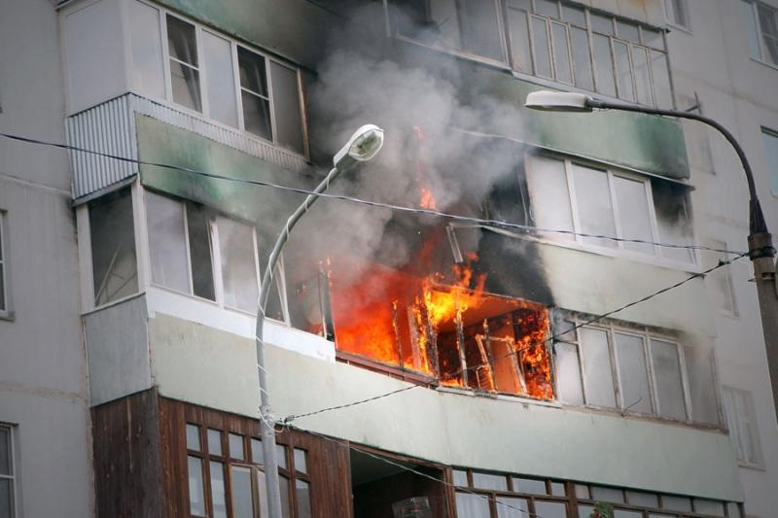
Обнаружив пожар, необходимо немедленно вызвать пожарную охрану. Это следует сделать из безопасного места: соседней квартиры, уличного таксофона или с мобильного телефона. Набрать номер «01», «112» или «101» и сообщить следующие сведения:
1. Адрес, где обнаружено загорание или пожар.
2. Объект, где происходит пожар: во дворе, в квартире, в школе, на складе и т.д.
3. Что конкретно горит: телевизор, мебель, автомобиль.
4. Если диспетчер попросит, то уточнить: номер дома, подъезда, квартиры, на каком этаже горит, сколько этажей в здании, откуда удобнее подъехать, код для входа в подъезд, есть ли опасность для людей и т.д.
5. Сообщить свою фамилию и телефон.
Говорите по телефону четко и спокойно, не торопись. Знайте, что пока ты сообщаешь о пожаре, пожарная команда уже поднята по тревоге и выезжает (все необходимые сведения бойцам передадут по рации).
Выйдя из дома, встречай пожарную машину, показывайте самый быстрый и удобный проезд к месту возникшего пожара.
Учтите, что профессионалам гораздо легче потушить огонь в самом начале; не заставляйте их рисковать своими жизнями на большом пожаре из-за своего промедления.
Также учтите, что если вы понадеетесь только на себя, то за те 15 минут, пока вы будете метаться по квартире или подъезду, пожарные уже успели бы приехать, приступить к ликвидации пожара и спасанию людей и имущества. Не рискуйте своей жизнью и жизнью соседей, как можно быстрее вызывайте пожарную команду. Если в вашей квартире нет телефона и у вас нет мобильника, оповестите соседей и попросите их срочно позвонить по телефону «01».
Если вы обнаружили небольшое загорание, но не смогли его ликвидировать сразу же своими силами, немедленно звоните в пожарную охрану. В данном случае лучше перестраховаться и вызвать профессионалов, чем самому бороться с разрастающимся пожаром. И даже если к приезду пожарной команды вам удастся самому или с чьей-то помощью ликвидировать загорание, вызов пожарных не будет считаться ложным. К тому же специалисты осмотрят место горения и смогут определить, нет ли опасности повторного загорания.
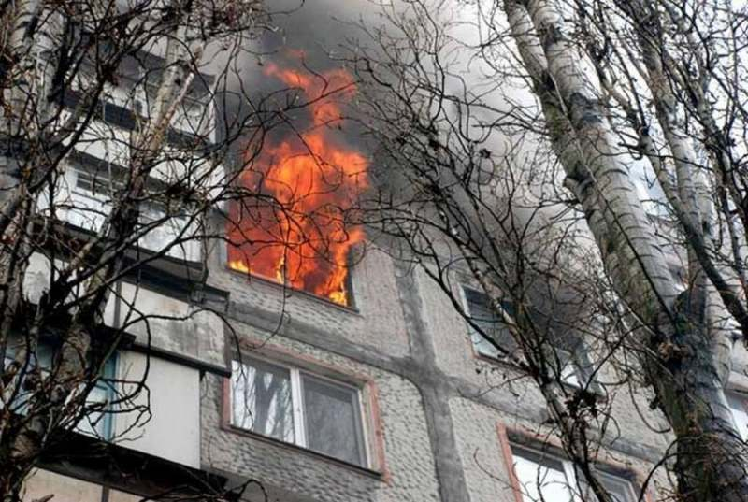
Важное замечание
Бывают случаи, когда загорание возникает прямо на глазах, и человек имеет некоторое время, чтобы не только не дать возможность распространиться огню, но и ликвидировать горение. Однако это опасная ситуация, к ней нужно быть готовым и морально, и физически. При этом необходимо помнить, что:
• во-первых, выделяющийся дым очень вреден, от него нельзя защититься, даже если дышать через сырую тряпку (в густом дыму человек теряет сознание после нескольких вдохов);
• во-вторых, горение может происходить настолько быстро, что человек имеет всего несколько минут на то, чтобы только успеть закрыть окна, двери и самому покинуть помещение;
• в-третьих, даже при успешном тушении не теряй из виду путь к своему отступлению, внимательно следи за тем, чтобы выход оставался свободным и незадымленным. В конечном итоге твоя жизнь гораздо дороже всего того, что есть в квартире и в доме.

Дознаватель ОНД по Туруханскому району
УНД и ПР Главного управления МЧС России по Красноярскому краю
лейтенант внутренней службы
А.А. Говорин

ЕЖЕМЕСЯЧНЫЙ ИНФОРМАЦИОННЫЙ БЮЛЛЕТЕНЬ ПОЖАРНОЙ БЕЗОПАСНОСТИ
ОТДЕЛА НАДЗОРНОЙ ДЕЯТЕЛЬНОСТИ ПО ТУРУХАНСКОМУ РАЙОНУ

ДЕЯТЕЛЬНОСТЬ ОНД ПО ТУРУХАНСКОМУ РАЙОНУ
ЗА СЕНТЯБРЬ 2015 ГОДА
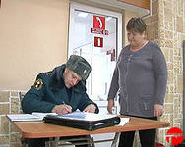
За сентябрь 2015 года должностными лицами ОНД по Туруханскому району УНД и ПР ГУ МЧС России по Красноярскому краю проведено 11 внеплановых проверок соблюдения обязательных требований пожарной безопасности на объектах защиты Туруханского района Красноярского края.
Кроме этого за указанный период подразделения пожарной охраны совершили 31 выезд, из них:
3 выезда – по сообщению о пожаре;
8 выездов – по ложному сообщению о пожаре;
12 выездов – по сообщениям о загораниях;
6 выезда – для оказания помощи населению;
1 выезд – по сообщению о коротком замыкании электропроводки без последующего горения;
1 выезд – по сообщению о подгорании пищи;

Заместитель начальника ОНД по Туруханскому району
УНД и ПР Главного управления МЧС России по Красноярскому краю
майор внутренней службы
Д.Н. Веркеев

Выпускается бесплатно.  Тираж 999 экз. | № 24 от 10 октября 2015 года | Выпускается отделом надзорной деятельности  по Туруханскому району Красноярского края.  Адрес: 663200, Красноярский край, Туруханский район,  г. Игарка, ул. Геологов, 4, тел. 8(39172)2-24-97

